Вариант 42

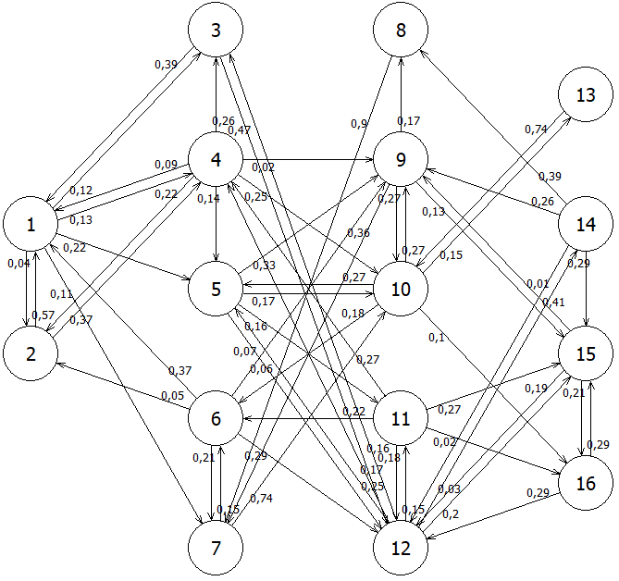

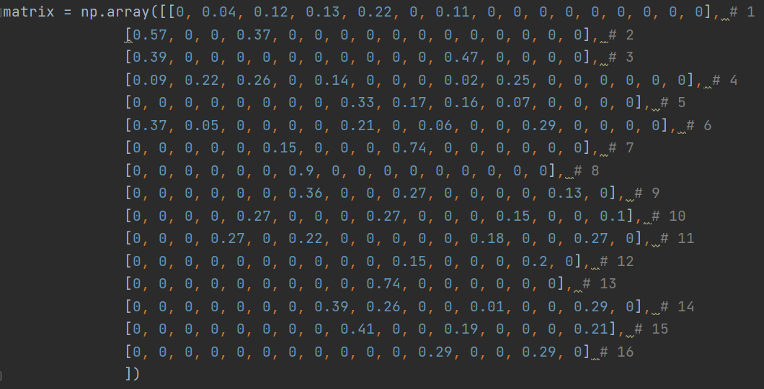

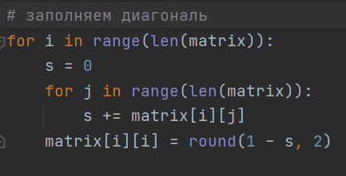

Задание 1

Система имеем 16 дискретных состояний. Изменение состояний происходит в дискретные моменты времени с заданной вероятность. Схема марковского процесса изображена на рисунке. Требуется определить:

1) вероятность того, что за 6 шагов система перейдет из состояния 9 в состояние 11;



2) вероятности состояний системы спустя 10 шагов, если в начальный момент вероятность состояний были следующими A=(0,08;0,02;0,02;0,12;0,07;0,1;0,03;0,02;0,07;0,11;0,09;0,08;0,04;0,11;0,04;0);

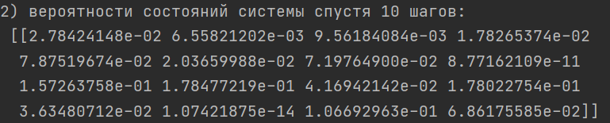

3) вероятность первого перехода за 8 шагов из состояния 16 в состояние 10;



4) вероятность перехода из состояния 7 в состояние 4 не позднее чем за 7 шагов;



5) среднее количество шагов для перехода из состояния 8 в состояние 2;



6) вероятность первого возвращения в состояние 7 за 10 шагов;



7) вероятность возвращения в состояние 2 не позднее чем за 9 шагов;



8) среднее время возвращения в состояние 15;



9) установившиеся вероятности.

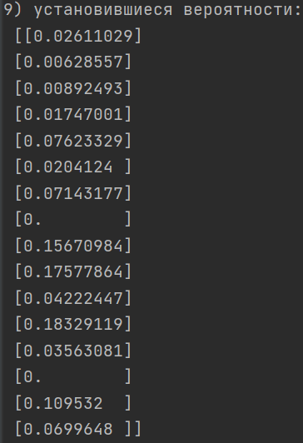

Задание 2

Задана система массового обслуживания со следующими характеристиками:

• интенсивность поступления λ=29

• каналов обслуживания m=5

• интенсивность обслуживания μ=8

• максимальный размер очереди n=15

Изначально требований в системе нет.

Матрица интенсивностей:

[[ 0. 29. 0. 0. 0. 0. 0. 0. 0. 0. 0. 0. 0. 0. 0. 0. 0. 0. 0. 0. 0.]

[ 8. 0. 29. 0. 0. 0. 0. 0. 0. 0. 0. 0. 0. 0. 0. 0. 0. 0. 0. 0. 0.]

[ 0. 16. 0. 29. 0. 0. 0. 0. 0. 0. 0. 0. 0. 0. 0. 0. 0. 0. 0. 0. 0.]

[ 0. 0. 24. 0. 29. 0. 0. 0. 0. 0. 0. 0. 0. 0. 0. 0. 0. 0. 0. 0. 0.]

[ 0. 0. 0. 32. 0. 29. 0. 0. 0. 0. 0. 0. 0. 0. 0. 0. 0. 0. 0. 0. 0.]

[ 0. 0. 0. 0. 40. 0. 29. 0. 0. 0. 0. 0. 0. 0. 0. 0. 0. 0. 0. 0. 0.]

[ 0. 0. 0. 0. 0. 40. 0. 29. 0. 0. 0. 0. 0. 0. 0. 0. 0. 0. 0. 0. 0.]

[ 0. 0. 0. 0. 0. 0. 40. 0. 29. 0. 0. 0. 0. 0. 0. 0. 0. 0. 0. 0. 0.]

[ 0. 0. 0. 0. 0. 0. 0. 40. 0. 29. 0. 0. 0. 0. 0. 0. 0. 0. 0. 0. 0.]

[ 0. 0. 0. 0. 0. 0. 0. 0. 40. 0. 29. 0. 0. 0. 0. 0. 0. 0. 0. 0. 0.]

[ 0. 0. 0. 0. 0. 0. 0. 0. 0. 40. 0. 29. 0. 0. 0. 0. 0. 0. 0. 0. 0.]

[ 0. 0. 0. 0. 0. 0. 0. 0. 0. 0. 40. 0. 29. 0. 0. 0. 0. 0. 0. 0. 0.]

[ 0. 0. 0. 0. 0. 0. 0. 0. 0. 0. 0. 40. 0. 29. 0. 0. 0. 0. 0. 0. 0.]

[ 0. 0. 0. 0. 0. 0. 0. 0. 0. 0. 0. 0. 40. 0. 29. 0. 0. 0. 0. 0. 0.]

[ 0. 0. 0. 0. 0. 0. 0. 0. 0. 0. 0. 0. 0. 40. 0. 29. 0. 0. 0. 0. 0.]

[ 0. 0. 0. 0. 0. 0. 0. 0. 0. 0. 0. 0. 0. 0. 40. 0. 29. 0. 0. 0. 0.]

[ 0. 0. 0. 0. 0. 0. 0. 0. 0. 0. 0. 0. 0. 0. 0. 40. 0. 29. 0. 0. 0.]

[ 0. 0. 0. 0. 0. 0. 0. 0. 0. 0. 0. 0. 0. 0. 0. 0. 40. 0. 29. 0. 0.]

[ 0. 0. 0. 0. 0. 0. 0. 0. 0. 0. 0. 0. 0. 0. 0. 0. 0. 40. 0. 29. 0.]

[ 0. 0. 0. 0. 0. 0. 0. 0. 0. 0. 0. 0. 0. 0. 0. 0. 0. 0. 40. 0. 29.]

[ 0. 0. 0. 0. 0. 0. 0. 0. 0. 0. 0. 0. 0. 0. 0. 0. 0. 0. 0. 40. 0.]]

a) Составьте граф марковского процесса, запишите систему уравнений Колмогорова и найдите установившиеся вероятности состояний.

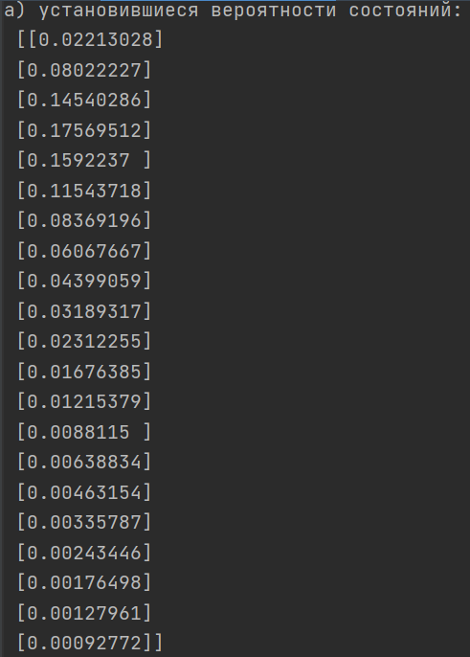

b) Найдите вероятность отказа в обслуживании.

c) Найдите относительную и абсолютную интенсивность обслуживания.

d) Найдите среднюю длину в очереди.

e) Найдите среднее время в очереди.

f) Найдите среднее число занятых каналов.

g) Найдите вероятность того, что поступающая заявка не будет ждать в очереди.

h) Найти среднее время простоя системы массового обслуживания.

i) Найти среднее время, когда в системе нет очереди.

